


TECNOXI s.r.l.

Sede Legale: Via Dante Alighieri, 27/A 03039 SORA (FR)

Sede amministrativa ed operativa:

Via Casilina Sud, Km 79,500 - 03013 FERENTINO (FR)

Tel. 0775.271245 – 271297 – 271382 Fax 0775.271224

Cod. Fisc./ Part. IVA 02220560607

e-mail: trento.ossigeno@libero.it

Società : R.E.M. S.R.L. Via Ferruccia, 12B
03010 Patrica (FR)

C.A. : Sig. Roberto

Oggetto: Offerta n° 72/14

Con il presente, come da Vs. richiesta mail, Inviamo ns. migliore quotazione per l’eventuale fornitura della seguente saldatrice:

N°01 Inverter per la saldatura Tig professionale in corrente continua ed alternata FRO Saxotig 160 V.220 .
Tig professionale con ciclo tig completo (rampa di discesa della corrente, pre-post gas, ecc.)
Innesco a pulsante facile e sicuro con alta frequenza. Saldatura acciai non legati e inossidabili.
USATA NELLO STATO D’USO IN CUI SI TROVA

Completa di :
- Torcia Tig a pulsante

Caratteristiche tecniche

Alimentazione V | 230 1ph
Frequenza di rete Hz | 50 / 60
Assorbimento max kW | 2,7 (MMA) 1,7 (TIG)
Tensione a vuoto V | 85
Regolazione corrente A | 5 – 150
Rapporto di intermittenza A (%) | 150(35%) 120(60%) 100(100%)
Elettrodi saldabili Ø mm | 1,0 - 2,4
Dimensioni mm | 190 x 300 x 400
Peso Kg | 10
Classe di isolamento | H
Grado di protezione | IP 23
Normative di riferimento | EN 60974-1; EN 50199

Totale €. 500,00 + IVA

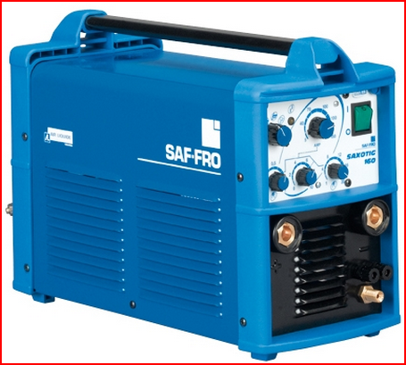

CONDIZIONI DI FORNITURA

Garanzia : 3 mesi
Consegna : Pronta
Validità off. : 20gg.
Pagamento : Solito in uso

Confermandoci a Vostra disposizione per eventuali chiarimenti, cogliamo l’occasione
per porgerVi i ns. più cordiali saluti.

Tecnoxi S.r.l.

Ferentino li 28/03/2014

